Схема расположения полыней на реке Обь и расстановки предупреждающих знаков «Опасно! Полынья!»
в 2023 году

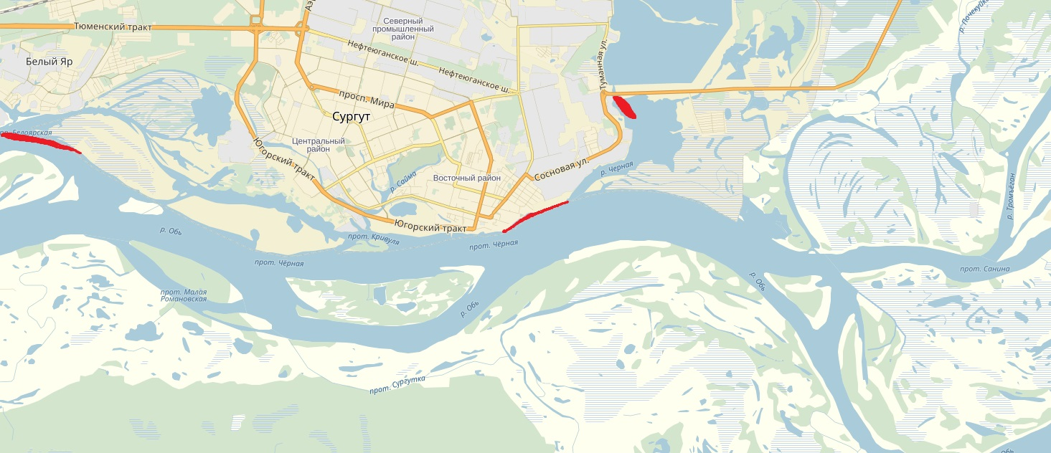

Всего установлено 10 знаков «Опасно! Полынья!»

